Masopustní karneval
středa 18. února 2026
dopoledne
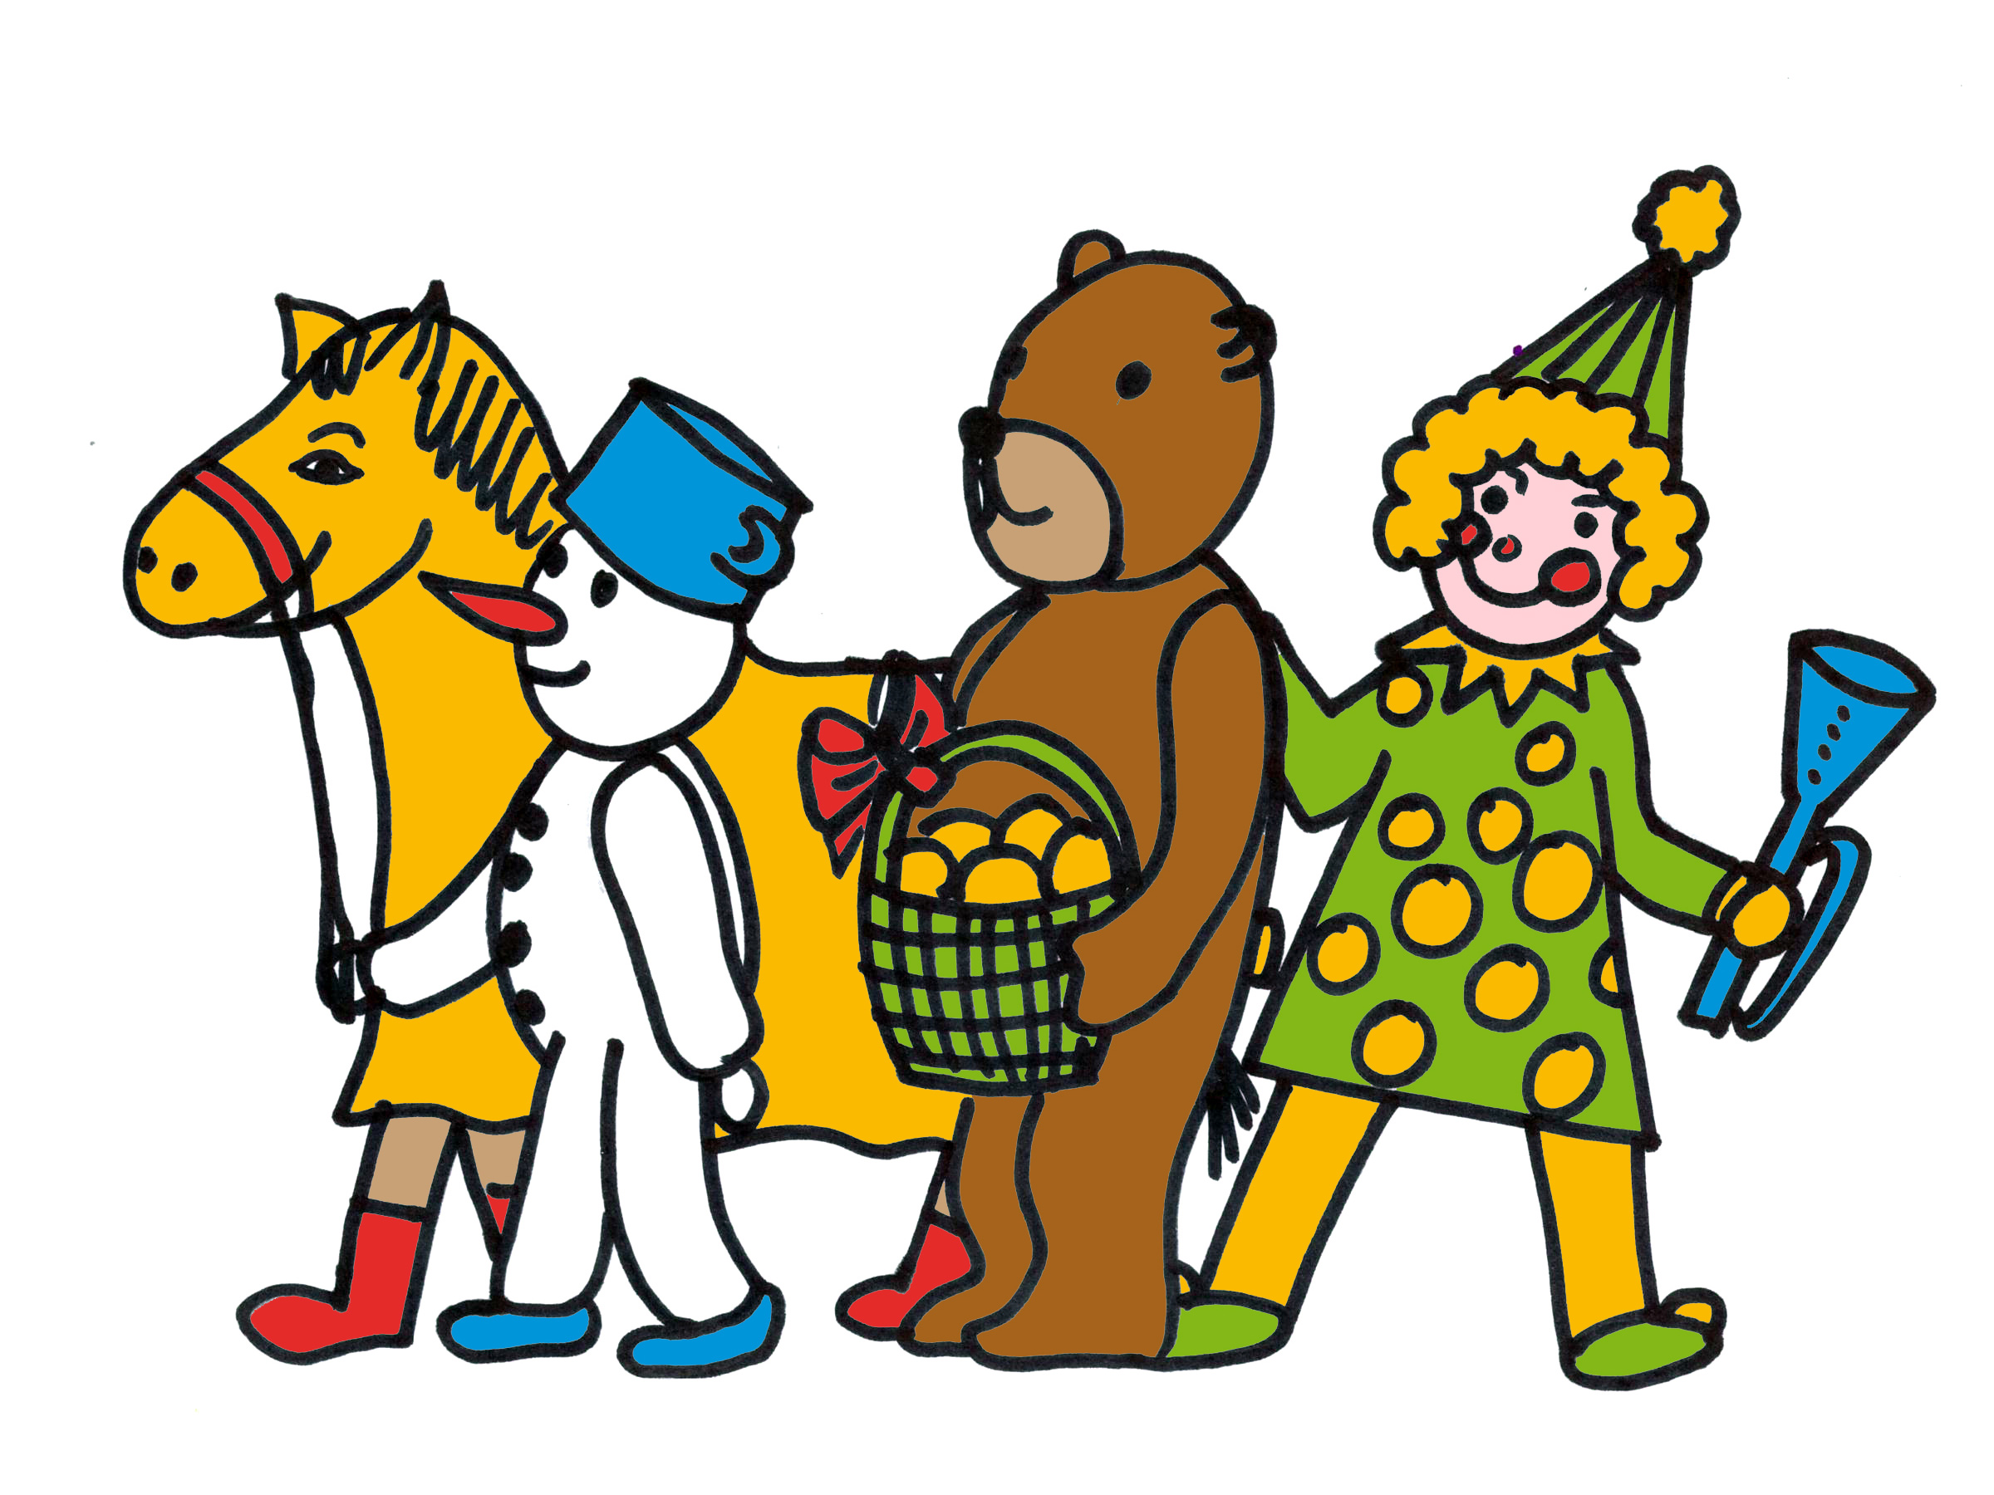
Prosíme rodiče o malé občerstvení pro děti.

